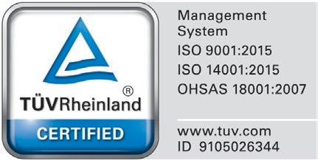

MERLOT 259

**Описание**

**MERLOT 259** минеральное масло, состоящее из высокополярных парафиновых

углеводородов. Высокоочищенные масла отличаются исключительной стабильностью, бесцветностью, отсутствием запаха, нетоксичностью и химической инертностью.

**MERLOT 259,** соответствует требованиям FDA 21 CFR 178.3620 (b) стандартов Управления по санитарному надзору за качеством пищевых продуктов и медикаментов США (U.S.P.Food and Drug Administration).

**Свойства и Преимущества**

* Высокая степень безопасности
* Низкое содержание серы
* Не содержит полициклических ароматических веществ

**Применение**

* Текстиль
* Химия
* Пластик
* Вспомогательные химикаты
* Резина
* Краска
* Покрытия

**Технические характеристики**

|  |  |  |
| --- | --- | --- |
| **Характеристики** | **Метод испытаний** | **Типичное значение** |
| Внешний вид | Осмотр | C&B |
| Запах | - | Без запаха |
| Плотность 15 ˚C, кг/м3 | ASTM D 4052 | 866,0 |
| Вязкость, @40˚C, мм2/с | ASTM D 445 | 68,00 |
| Вязкость, @100˚C, мм2/с | ASTM D 445 | 8,900 |
| Цвет, Сейболт | ASTM D 6045 | +30 |
| Точка возгорания (C.O.C) ˚C,мин. | ASTM D 92 | 230 |
| Точка текучести, ˚C,макс.,˚C,макс. | ASTM D 6749 | -15 |
| Показатель преломления, @20˚C | ASTM D 1218 | 1,4750 |
| Мера поглощения света @275нм, макс. | ASTM D 2008 | 0,3 |
| Общая кислота, мгKOH/г, макс. | ASTM D 664 | 0.05 |
| Углеродная структура, % | FTIR |  |
|  | CP | 66 |
|  | CN | 34 |
|  | CA | <1 |

*\*Информация, приведенная в типовых данных, не является спецификацией, а представляет собой данные, основанные на текущем производстве, и может быть изменена в зависимости от допустимых производственных погрешностей. Право на внесение изменений сохраняется*



**Здоровье и Безопасность**

* Для получения информации о здоровье, безопасности, охране окружающей среды и хранении следует ознакомиться с паспортом безопасности продукта. При необходимости, свяжитесь с представителями компании Petroyağ.
* Доступны упаковки в ведрах, бочках и кубовых емкостях.

**Упаковка**

Дата изменения/ №: 08.03.2023 / 0.0